ASSUNTO:. REITERO INDICAÇÃO 924/2013 QUE INDICA MANUTENÇÃO NA TAMPA DO BUEIRO LOCALIZADA NA AVENIDA DR JOÃO AVANCINI NO MOGI MIRIM II.

DESPACHO

SALA DAS SESSÕES ____/____/_____

PRESIDENTE DA MESA

REQUERIMENTO Nº , DE 2014

SENHOR PRESIDENTE,
SENHORES VEREADORES,

REQUEIRO a mesa após ouvir o douto plenário que se oficie o Exmo. Senhor Prefeito Luiz Gustavo Antunes Stupp reiterando a Indicação 924/2013 que indica a manutenção na tampa do bueiro localizado na Avenida João Avancini no Mogi Mirim II.
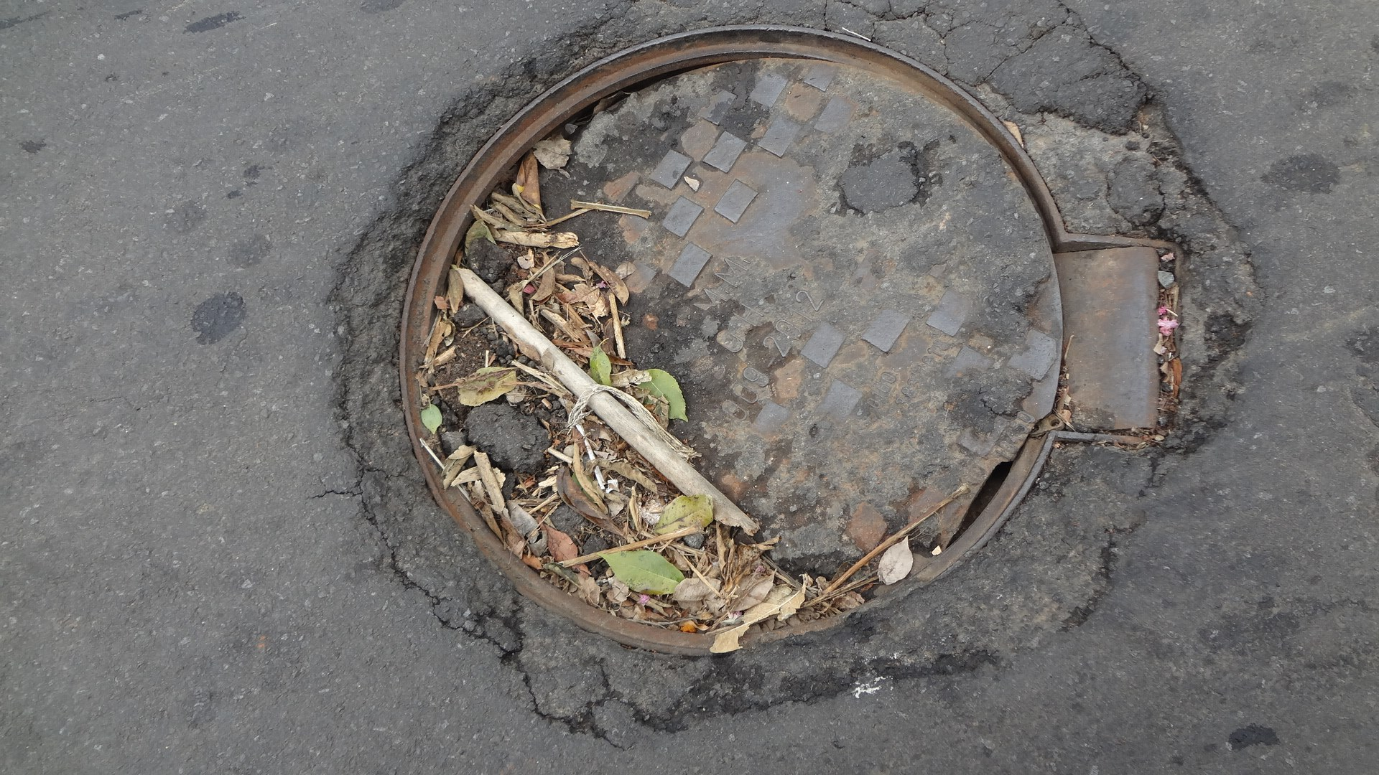

SALA DAS SESSÕES “VEREADOR SANTO RÓTOLLI”, aos 19 de Fevereiro de 2014

VEREADOR LUIS ROBERTO TAVARES

ASSUNTO :. INDICO AO EXMO SENHOR PREFEITO LUIS GUSTAVO DE ANTUNES STUPP JUNTO AO DEPARTAMENTO COMPETENTE QUE REALIZE MANUTENÇÃO NA TAMPA DO BUEIRO LOCALIZADO NA AVENIDA DR JOÃO AVANCINI, NO MOGI MIRIM II.

DESPACHO

SALA DAS SESSÕES ____/____/_____

PRESIDENTE DA MESA

INDICAÇÃO Nº 924 , DE 2013

SENHOR PRESIDENTE,
SENHORES VEREADORES,

INDICO ao Exmo Senhor Prefeito Municipal Luis Gustavo Antunes Stupp junto ao departamento competente que realize manutenção na tampa do bueiro localizado na Avenida Dr João Avancini no Mogi Mirim II.

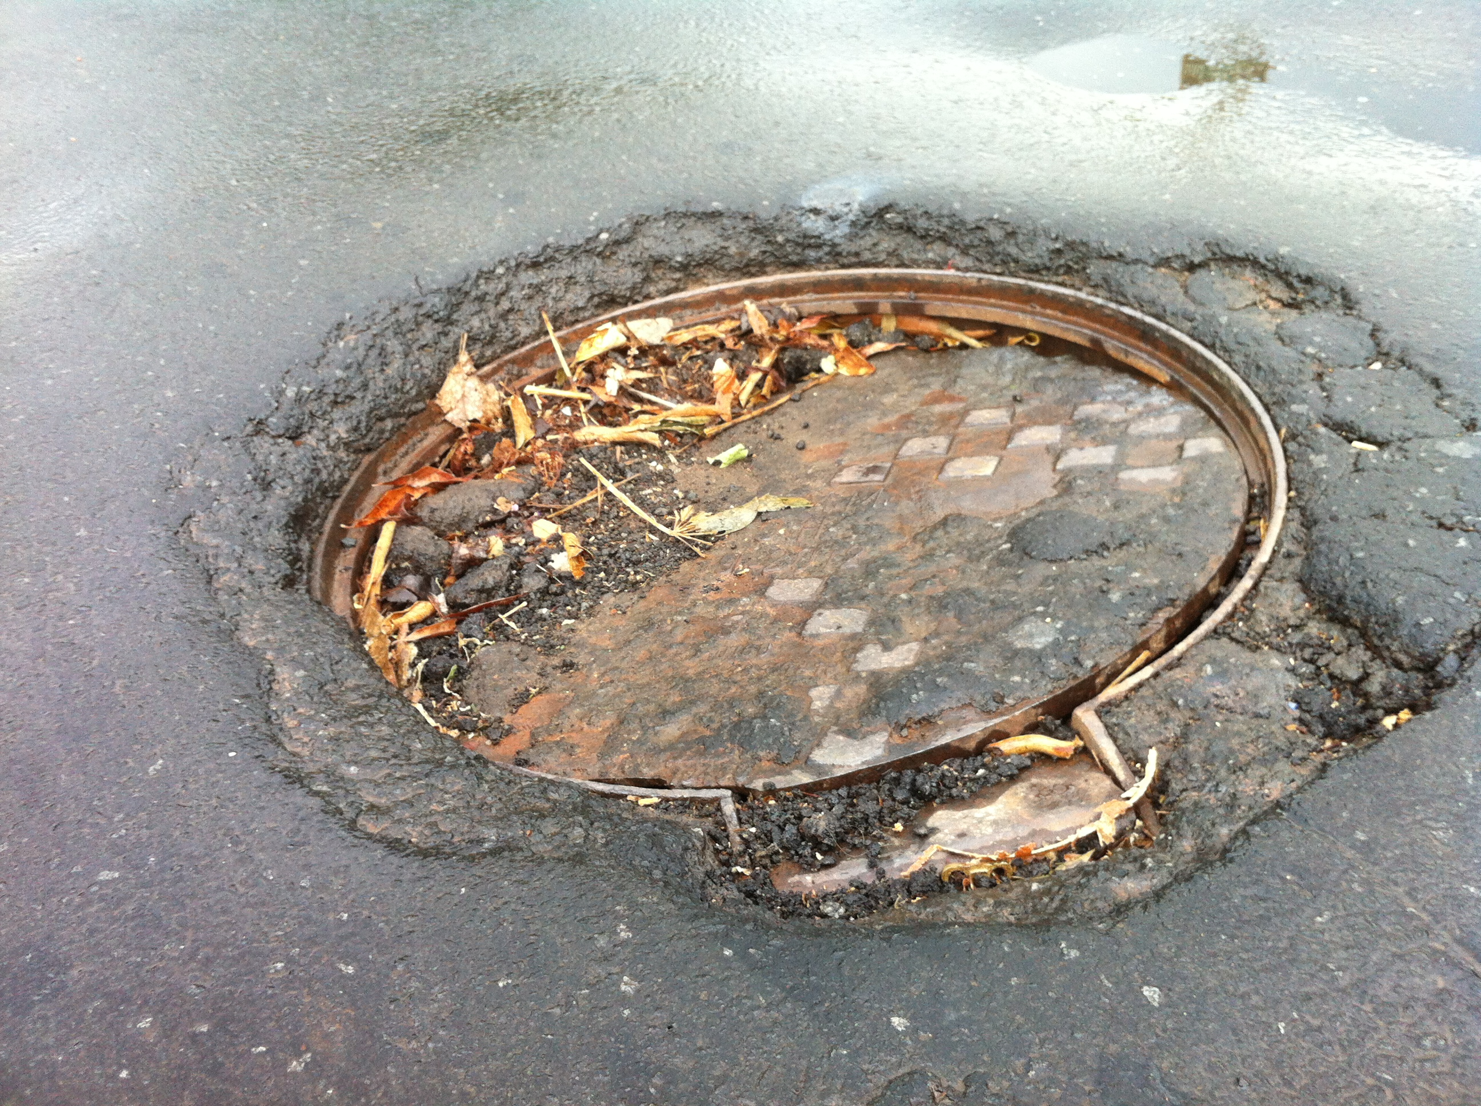

SALA DAS SESSÕES “VEREADOR SANTO RÓTOLLI”, aos 31 de Outubro de 2013

VEREADOR LUIS ROBERTO TAVARES

